KAZIM KARABEKİR İLKÖĞRETİM OKULU FEN VE TEKNOLOJİ DERSİ 7. SINIFLAR
2. DÖNEM 3. SINAV SORULARI
A
1) Beyaz bir ışık prizmaya gönderildiğinde bazı renklere ayrılır. Bu renklerden en az kırılanı aşağıdakilerden hangisidir?
a) Kırmızı b) Yeşil c) Sarı d) Mor

2) K maddesine ilişkin aşağıdaki özellikler veriliyor.
•Homojendir.
•Belirli formülü yoktur.
•İki veya daha fazla maddeden oluşmuştur.
Buna göre; K maddesi aşağıdakilerden hangisidir?
a) Bileşik b) Emülsiyon
c)Süspansiyon d) Çözelti
3) Yaz aylarında sıcaktan daha az etkilenmek için hangi renk
giysileri tercih etmek daha mantıklıdır?
a) Beyaz b) Kahverengi c) Siyah d) Mor
4) Bir prizmaya gönderilen beyaz ışık prizmadan çıkarken
renklere ayrılır. Aşağıdakilerden hangisi bu renklerden birisi
değildir?
a) Turuncu b) Mavi c) Sarı d) Pembe

5) Aşağıdaki lerden hangisi fiziksel değişmedir?
a) Kağıdın yanması b) Mumun erimesi
c) Demirin paslanması d) Suyun oluşması
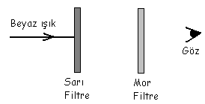
6) Yandaki şekilde sarı filtreye beyaz ışık gönderilmiştir. Mor filtrenin arkasındaki göz bulunduğu ortamı hangi renkte görür?

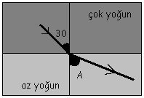
a) Sarı b) Yeşil c) Siyah d) Mor
7) Yandaki ışık çok yoğun ortamdan az yoğun ortama geçtiğine göre kırılma açısı olan A açısı kaç derece olabilir?
a) 20 b) 25
c) 30 d) 35

8) Topraklama ile ilgili aşağıdaki şekillerden hangisi doğrudur?
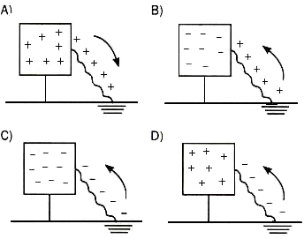
9) Bir maddenin başka bir madde içinde çözünmesiyle oluşan homojen karışımlara ne denir?
a) Çözücü b) Çözünen c) Çözelti d) Karışım

10)
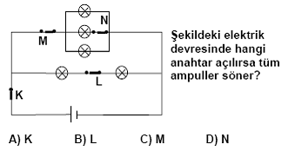

11) Gül içmekte olduğu şekerli su çözeltisini seyreltik bulmuştur. Gül, çözeltiyi derişik hale getirmek için aşağıdakilerden hangisini yapmamalıdır?
a) Çözücü miktarını azaltmalıdır.
b) Çözünen miktarını arttırmalıdır.
c) Çözeltiyi kaynatmalıdır.
d) Çözücü miktarını artırmalıdır

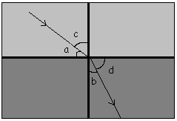
12) Şekilde verilen ışık bir ortamdan başka bir ortama geçmiştir. Şekilde verilen açılardan hangisi gelme açısıdır?
a) a b) b
c) c d) d

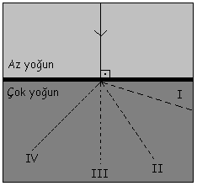
13) Aşağıdaki şekilde normal üzerinden gelen ışık çok yoğun ortama geçtikten sonra hangi yolu takip eder?

a) I b) II c) III d) IV
14) 11 proton ve 11 elektron taşıyan sodyum atomu kararlı hale dönüşürken aşağıdakilerden hangisi gerçekleşir?

A) 1 proton alır B) 1 proton verir
C) 1 elektron alır D) 1 elektron verir

15) I- Mavi ışık yansıtılan kırmızı filtre
II- Kırmızı ışık yansıtılan turuncu filtre
III- Yeşil ışık yansıtılan yeşil filtre
Yukarıdaki düzeneklerin arkasına bir perde yerleştirilse hangilerinde perdede görülen ışık aynı olur?
A) I – II B) I – III C) II – III D) I – II – III

16) I.İyonik bağda atomlar arasında elektron alışverişi olur.
II.Kovalent bağda atomlar elektronlarını ortaklaşa kullanırlar.
III.Elektron ve proton sayıları eşit olan atomlara iyon denir.
IV.Bir atom elektron vermiş haline anyon denir.
Yukarıdaki yargılardan hangisi yada hangileri doğrudur?
A )I-II-IV B)II-III C)III-IV D) I-II

17-) I- Mercekler ışığı yansıtmak için kullanılır
II- Bir cismin görüntüsünün büyüklüğü mercekler kullanılarak değiştirilebilir
III- Bütün mercekler ışığı bir noktada toplarlar
Yukarıdaki ifadelerden hangileri yanlıştır?
A) I B) III C) I – III D) I – II – III

18-) Bir bölgede yaşayan bir türe ait canlı topluluğuna populasyon adı verilir. Buna göre aşağıdakilerden hangisi populasyon değildir?

- Ankara’daki tiftik keçileri
- Büyük okyanustaki mavi balinalar
- Karadeniz’deki balıklar
- Okulun bahçesindeki laleler

19) Yeşil bitki → Çekirge → Fare → Kartal
Yukarıdaki besin zincirinde, iklimsel değişimlerden dolayı yeşil bitki sayısı hızla azalmaktadır. Bu duruma göre, aşağıdakilerden hangisi söylenemez?

- Çekirge sayısının azalması
- Fare sayısının azalması
- Kartal sayısının azalması
- Çekirge sayısının artması

20) X → Üretici → Otçul → Etçil
y
Yukarıdaki şemada bir ekosistemdeki enerji alışverişi ifade edildiğine göre X ve Y aşağıdakilerden hangisidir?
X Y
A) Güneş Ayrıştırıcı
B) Güneş Hem etçil hem otçul
C) Su Hem etçil hem otçul
D) Su Ayrıştırıcı

21) Çözeltiler içerdikleri çözünen miktarına göre seyreltik ya da derişik olarak iki gruba ayrılır. Buna göre;

5g şeker
100 ml su

10g şeker
100 ml su
200 ml su

10g şeker

Yukarıdaki çözeltilerin derişikliklerine göre karşılaştırılması hangisidir?
a) I>II>III b) II>I>III c) II>I=III d) II>III>I

22) ₁₂X, ₁₀Y, ₁₈Z, ₈T, ₁₇K
Yukarıdaki elementlerle ilgili aşağıda verilen bilgilerden hangisi yanlıştır?
a) Y ve Z elementleri kararlı yapıdadır.
b) X elementi elektron vermeye yatkındır.
c) T ve K elementleri elektron almaya yatkındır.
d) X elementi soygazdır.

23) I. Dokunma ile elektriklenme
II. Sürtme ile elektriklenme
III. Etki ile elektriklenme

Bir öğrenci tarak ile saçlarını taradıktan sonra, küçük kâğıt parçalarına dokunduruyor. Tarak kâğıt parçalarını çekiyor. Bu olay yukarıdakilerden hangisiyle açıklanır?

A ) Yalnız I B ) Yalnız II
C ) Yalnız III D ) I – II
24)

X Y Z

Şekildeki Z küresi, X küresini iterken, Y küresini çekiyor. Buna göre X,Y ve Z kürelerinin yük durumları için aşağıdakilerden hangisi söylenebilir?
X Y Z
A) - yüksüz +
B ) yüksüz + +
C) + yüksüz +
D) + + -
25) Aşağıdakilerden hangisi en büyük biokütleye sahiptir?

A) Üreticiler B) I. Tükeiciler C) II: Tüketiciler D) III. Tüketiciler
ADI:
SOYADI:
SINIFI:
NO:

CEVAPLAR
1 | A | B | C | D
2 | A | B | C | D
3 | A | B | C | D
4 | A | B | C | D
5 | A | B | C | D
6 | A | B | C | D
7 | A | B | C | D
8 | A | B | C | D
9 | A | B | C | D
10 | A | B | C | D
11 | A | B | C | D
12 | A | B | C | D
13 | A | B | C | D
14 | A | B | C | D
15 | A | B | C | D
16 | A | B | C | D
17 | A | B | C | D
18 | A | B | C | D
19 | A | B | C | D
20 | A | B | C | D
21 | A | B | C | D
22 | A | B | C | D
23 | A | B | C | D
24 | A | B | C | D
25 | A | B | C | D

BAŞARILAR
MEHMET ÖNDER GAZİOĞLU
FEN VE TEKNOLOJİ DERSİ ÖĞRETMENİ

